**Paso 4.- Ejecutar paso de prueba**

Se ejecutan las clases de prueba, las cuales son una serie de tests en cada clase del código. 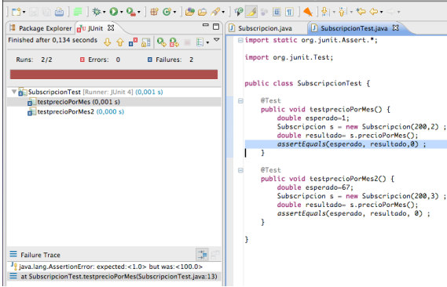

Si hay fallas, estas salen a flote, indican dónde y por qué fallaron.

Los errores que las clases de prueba no se limitan a un solo tipo, Pueden ser como tal un error en el programa, un error de definición, o un error de lógica.

Las clases de pruebas de clases permiten modificar el código para en un siguiente test, confirmar si ese era el origen del problema o no.

Por ejemplo:

Es decir, que esperaba 1.0 y ha recibido como respuesta 100.0. En este punto podemos observar que el valor esperado no estaba correctamente definido, y que en vez de un error en el programa, es un error de la definición del caso de prueba.

**Paso 5.- Medición de la cobertura del código**

La efectividad de los tests se mide en su cobertura.

La cobertura se refiere a cuántas líneas leen los test respecto al total. Si el test pasa por el 100% no garantiza que no hayan errores, pero sigue siendo un testeo riguroso.

El software que ayuda a este tipo de problemas puede medir la cobertura de estos tests. Esta medición de cobertura ocurre cuando se hacen las pruebas de caja blanca (que usa el código fuente). Este tipo de software es muy útil, ya que permite correr las clases de prueba varias veces, y poco a poco se cubre más código el cual se considerará dentro de los próximos testeos. La idea es llegar al 100% de cobertura.

Bibliografía:

OpenCourseWare. (2018, octubre). Pruebas en eclipse con JUnit y EclEmma. https://ocw.ehu.eus/. Recuperado 12 de octubre de 2022, de <https://ocw.ehu.eus/pluginfile.php/51924/mod_resource/content/3/lab1-JUnit.pdf>